Maven
- 设置MAVEN_OPTS环境变量

- Settings.xml
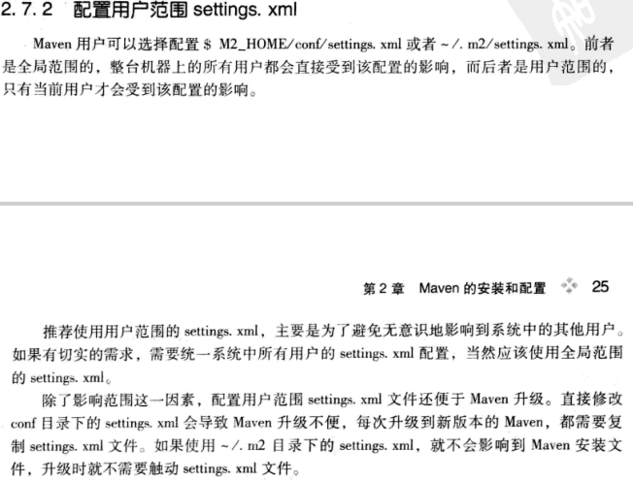
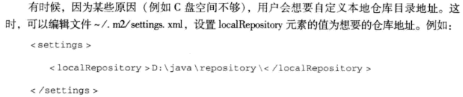
作者实践：将apache-maven-3.3.3/conf/settings.xml复制到C:\Users\Administrator\.m2(默认路径，可更改，但没必要改，个人看法)，修改默认仓库路径即可。

3、仓库配置文件：
路径：$M2_HOME/lib/maven-model-builder-3.0.jar(在Maven2中，jar文件路径类似于$M2_HOME/lib/maven-2.2.2-uber.jar)，然后访问路径org/apache/maven/model/pom-4.0.0.xml，可以看到如下配置：
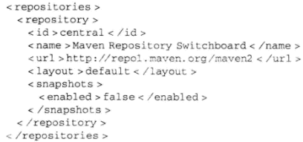
注意：
- 对于Maven1的仓库，需要配置值为legacy的layout
- 对于release和snapshots来说，除了enabled，他们还包含另外两个子元素updatePolicy和checksumPolicy：

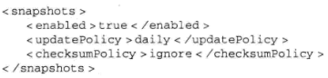
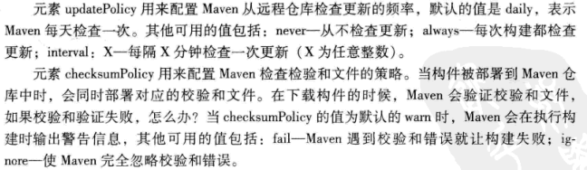
4、3套生命周期：
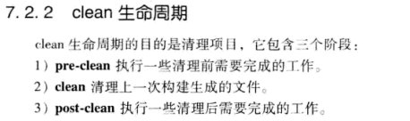
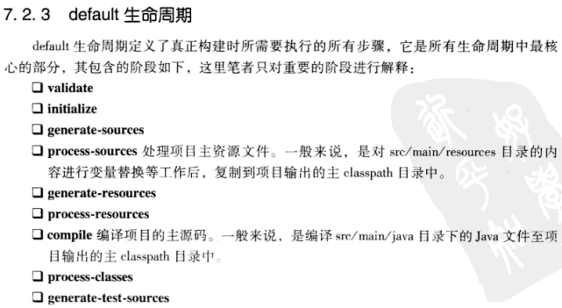
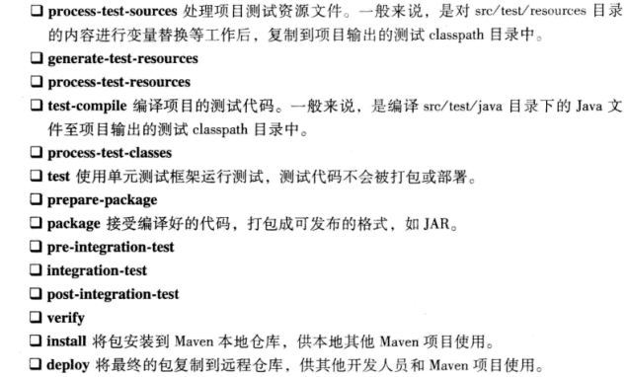
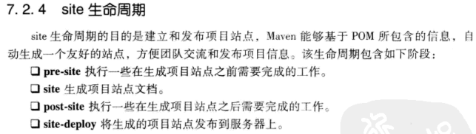
- 私服配置：
1、
下载NEXUS，地址为：http://www.sonatype.org/nexus/thank-you-for-downloading/?dl=zip（免费版，其他版本可见官网：http://www.sonatype.org/nexus/）
- 解压并打开包nexus-2.11.4-01-bundle\nexus-2.11.4-01\bin\jsw，可看到针对不同系统设置的文件夹，选择自己系统的文件夹，点击进入，会看到所有控制命令（批处理文件）：
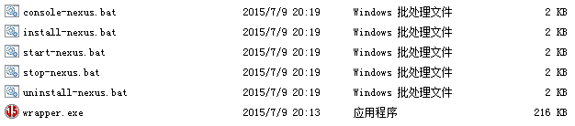
Console-nexus.bat：启动nexus，不创建服务（即关闭命令行就关闭nexus系统）
Install-nexus.bat：安装nexus服务，电脑自启动，不再需要手动启动nexus
Start-nexus.bat：打开nexus系统，前提已经安装nexus服务
Wrapper.exe：未知有什么作用

- nexus系统界面如图：
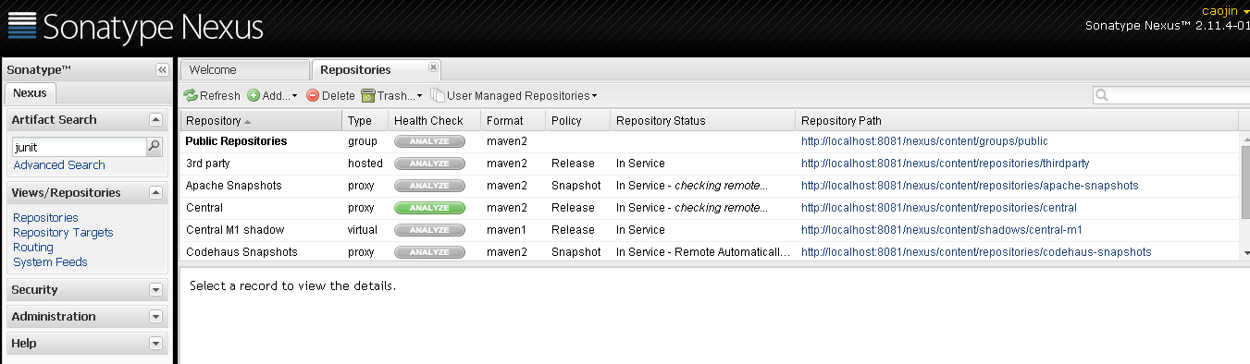
默认登陆账号：admin，密码：admin123。
点击左侧Repositories，可看到仓库列表，仓库分类即作用见下图：
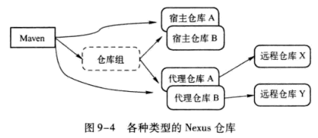
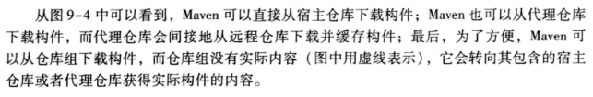
各类仓库创建方法即注意点如下：
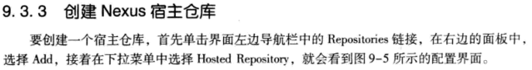
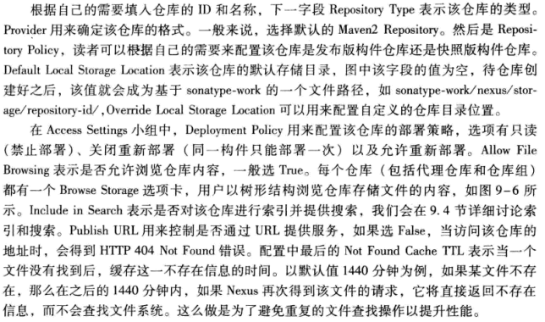
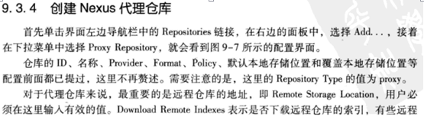
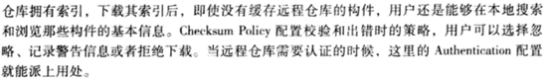

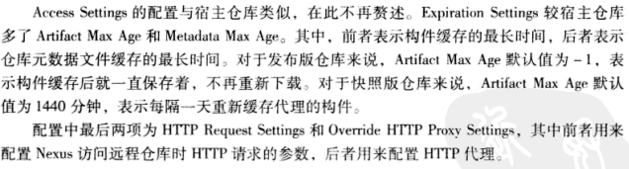
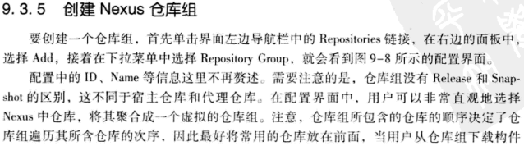
Nexus系统默认创建的仓库及作用如下：
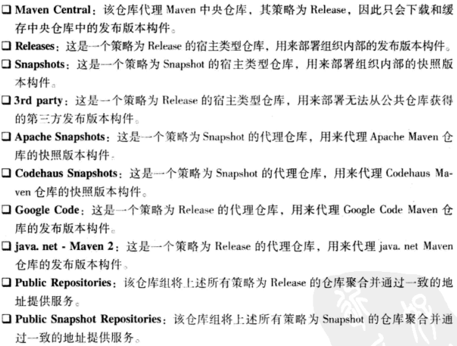
- 配置settings.xml文件：
内容见附件，完整拷贝即可。
- 部署构建至Nexus：
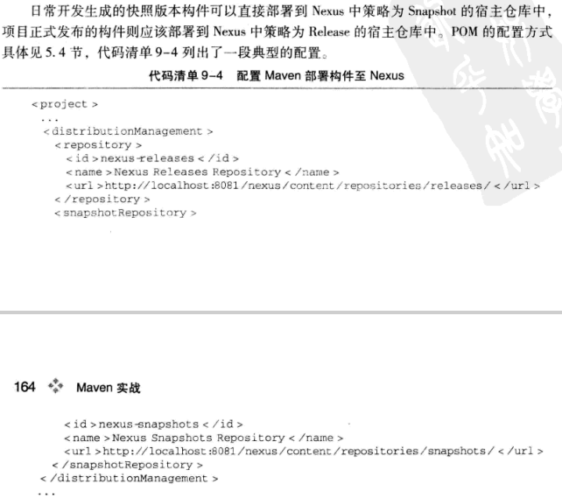
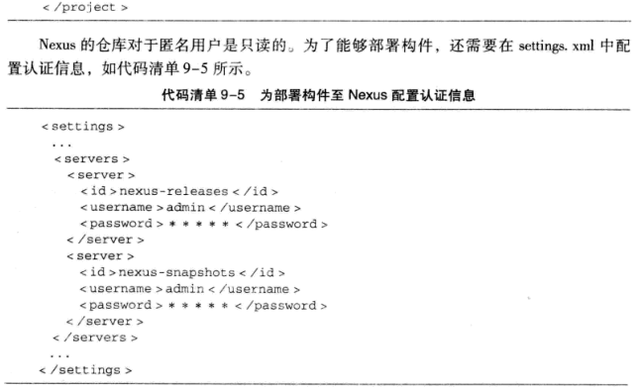
- 用Maven进行测试：
- maven-surefire-plugin简介
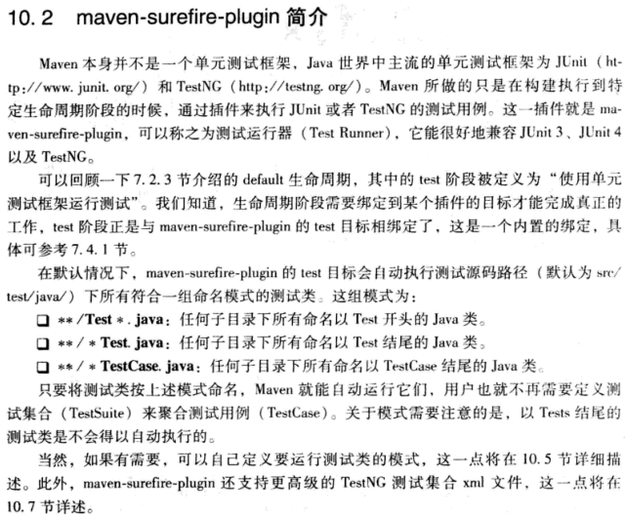
- 跳过测试：
或在pom.xml中配置：
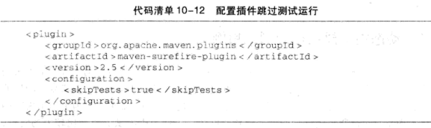
- 跳过测试代码编译：
或在pom.xml中配置：
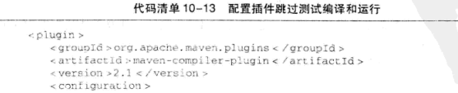
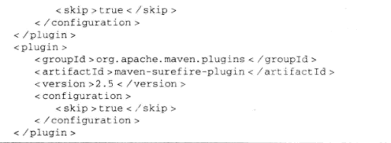

- 包含与排除测试用例：
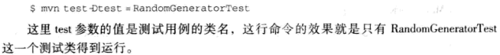
其他一些高级方式：
Pom.xml方式指定包括特定的测试类：
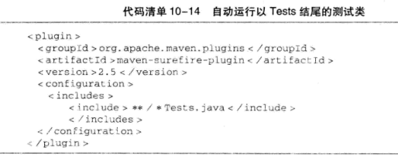
Pom.xml方式指定排除特定的测试类：
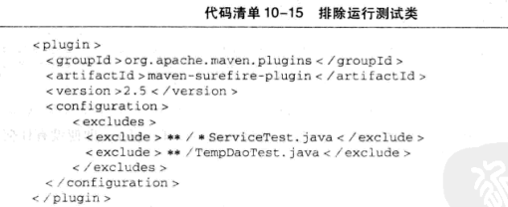

- 测试报告生成：
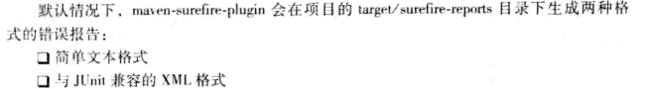
- 测试覆盖率报告：
